 | １日  ついたち | ２日  ふつか | ３日  みっか | ４日  よっか | ５日  いつか | ６日  むいか | ７日  なのか | ８日  ようか | 9日  ここのか | １０日  とおか
１月
２月
３月
４月
５月
６月
７月
８月
９月
１０月
１１月
１２月
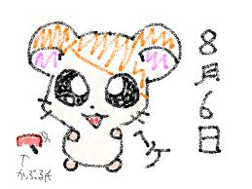
Battleships

A: たんじょうびはいつですか
When is your birthday?
B: 2月７日
February 7th

